Resolución del Pleno del Instituto de Transparencia, Acceso a la Información Pública y Protección de Datos Personales del Estado de México y Municipios, con domicilio en Metepec, Estado de México, de fecha treinta y uno de julio de dos mil diecinueve.
VISTO el expediente formado con motivo del recurso de revisión 04852/INFOEM/IP/RR/2019, promovido por el C. XXXXXX XXXX, en lo sucesivo EL RECURRENTE, en contra de la respuesta emitida por el Ayuntamiento de Metepec, en lo sucesivo EL SUJETO OBLIGADO, se procede a dictar la presente resolución con base en lo siguiente:
RESULTANDO
- En fecha dos de mayo de dos mil diecinueve, EL RECURRENTE presentó a través del Sistema de Acceso a la Información Mexiquense, en lo subsecuente EL SAIMEX ante EL SUJETO OBLIGADO, la solicitud de acceso a la información pública, a la que se le asignó el número 00212/METEPEC/IP/2019, mediante la cual requirió por dicha vía:
“Respetuosamente, Solicito todos los escritos, oficios o cualquier documento o solicitud que los particulares, dependencias o instituciones hayan presentado y hayan sido recibidos por la Coordinación de Protección Civil y Bomberos de Metepec, Estado de México, Entre el primero de enero del año 2019 y el 30 de abril del año 2019. Así como todos los escritos, oficios o cualquier documento o solicitud que haya generado o expedido la Coordinación de Protección Civil y Bomberos de Metepec, Estado de México. Entre el primero de enero del año 2019 y el 30 de abril del año 2019.” (Sic)
- De las constancias que obran en el expediente electrónico del SAIMEX, en fecha veinticuatro de mayo de dos mil diecinueve, el Titular de la Unidad de Transparencia del SUJETO OBLIGADO, mediante el folio número 00212/METEPEC/IP/2019/TSP/0001 turnó el requerimiento de información a la Coordinadora de Protección Civil y Bomberos, en su calidad de Servidora Pública Habilitada, a fin de colmar la solicitud de acceso a la información; tal y como, se aprecia en la imagen siguiente:
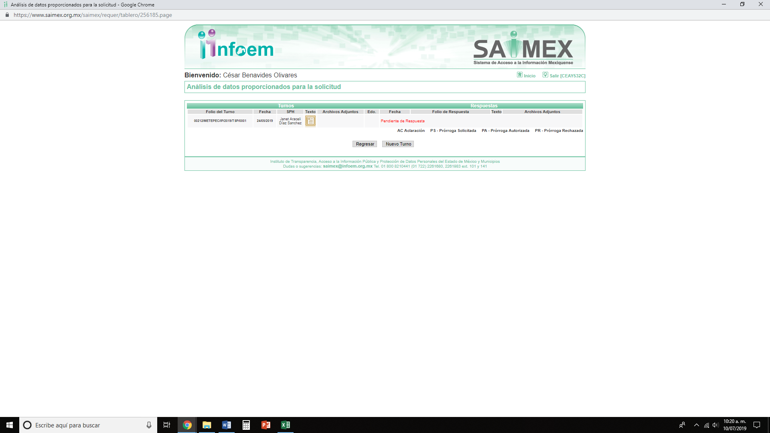
- De las constancias que obran en el expediente electrónico del SAIMEX, se advierte que, el día veinticuatro de mayo de dos mil diecinueve, EL SUJETO OBLIGADO dio respuesta a la solicitud de acceso a la información pública requerida por EL RECURRENTE, en los siguientes términos:
“En respuesta a la solicitud recibida, nos permitimos hacer de su conocimiento que con fundamento en el artículo 53, Fracciones: II, V y VI de la Ley de Transparencia y Acceso a la Información Pública del Estado de México y Municipios, le contestamos que: Se envía respuesta en archivo adjunto.” (Sic)
Asimismo, EL SUJETO OBLIGADO adjuntó los siguientes archivos electrónicos:

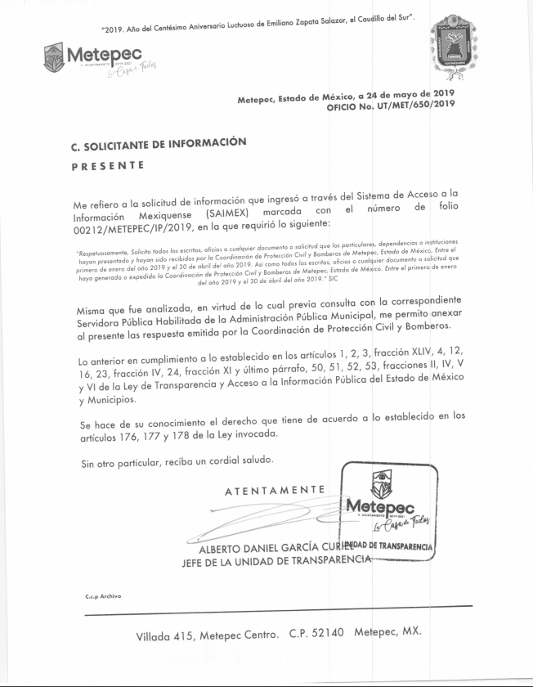
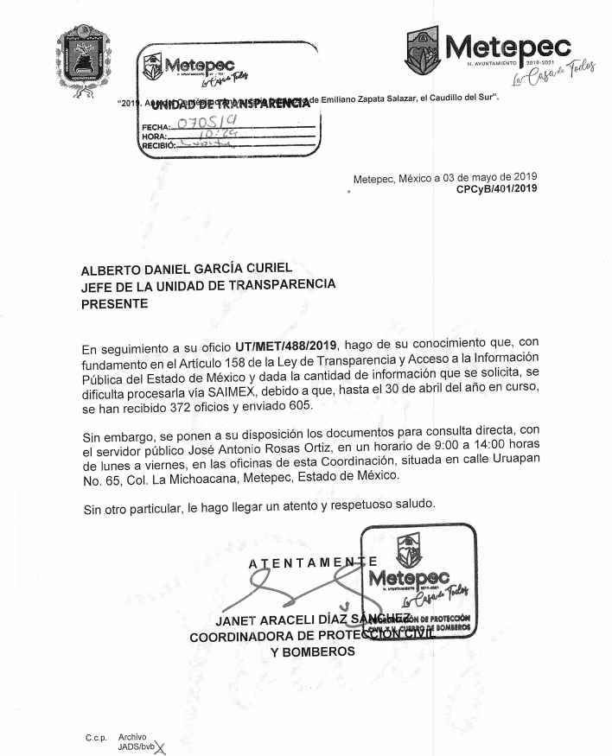
- Inconforme con la respuesta del SUJETO OBLIGADO, en fecha veintiocho de mayo de dos mil diecinueve, EL RECURRENTE, a través del SAIMEX, interpuso el recurso de revisión objeto del presente estudio, al que se le asignó el número al rubro citado, en el que señaló como acto impugnado, lo siguiente:
“La negativa de entregar vía saimex la información solicitada.” (Sic)
Asimismo, EL RECURRENTE indicó como razones o motivos de inconformidad:
“La respuesta se basa en el artículo 158 de la Ley de la materia sin motivación suficiente para negar la información.” (Sic)
- En fecha veintiocho de mayo de dos mil diecinueve, el recurso de que se trata se envió electrónicamente al Instituto de Transparencia, Acceso a la Información Pública y Protección de Datos Personales del Estado de México y Municipios y con fundamento en el artículo 185, fracción I de la Ley de Transparencia y Acceso a la Información Pública del Estado de México y Municipios, se turnó, a través del SAIMEX, a la Comisionada EVA ABAID YAPUR, a efecto de que decretara su admisión o desechamiento.
- En fecha tres de junio de dos mil diecinueve, atento a lo dispuesto en el artículo 185, fracciones I, II y IV, de la Ley de Transparencia y Acceso a la Información Pública del Estado de México y Municipios, se acordó la admisión a trámite del referido recurso de revisión, así como la integración del expediente respectivo, mismo que se puso a disposición de las partes, para que en el plazo máximo de siete días hábiles, EL RECURRENTE realizara manifestaciones, alegatos y ofreciera las pruebas que a su derecho conviniera y, en el caso del SUJETO OBLIGADO, para que exhibiera el Informe Justificado correspondiente.
- De las constancias que obran en el SAIMEX, se desprende que, en fecha catorce de junio de dos mil diecinueve, EL SUJETO OBLIGADO rindió su Informe Justificado, en los términos siguientes:

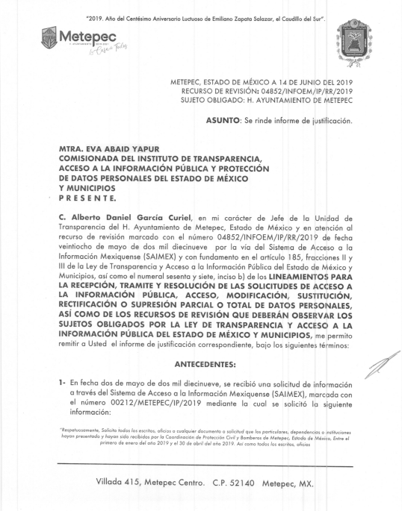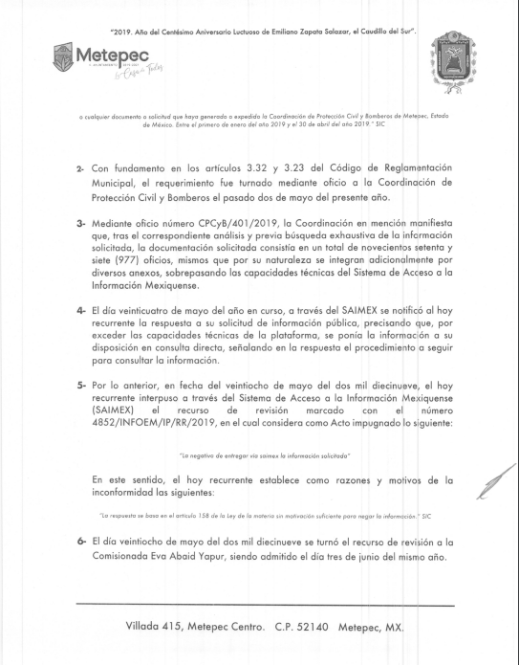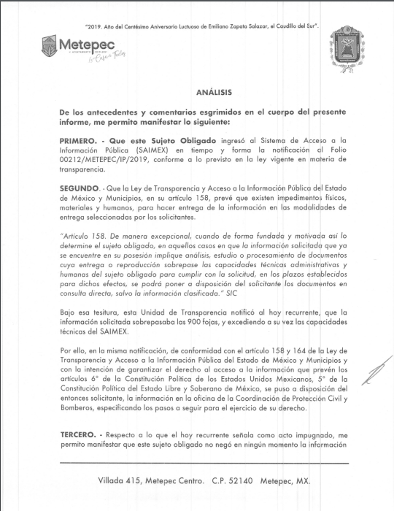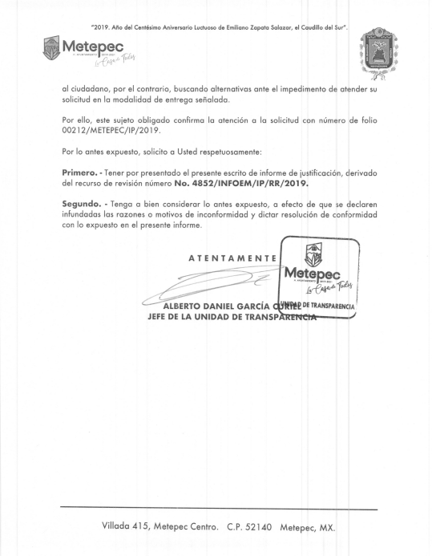
Cabe destacarse, que el Informe Justificado no se puso a la vista del RECURRENTE; toda vez, que la Ponencia Resolutora estimó que no se actualizó lo dispuesto por el artículo 185, fracción III de la Ley de Transparencia y Acceso a la Información Pública del Estado de México y Municipios.
- Por su parte, EL RECURRENTE, en fecha cuatro de junio de dos mil diecinueve, presentó las siguientes manifestaciones:
“En términos de lo previsto por la LEY DE TRANSPARENCIA Y ACCESO A LA INFORMACIÓN PÚBLICA DEL ESTADO DE MÉXICO Y MUNICIPIOS, la información solicitada debe ser proporcionada en la forma solicitada y completa ya que fue negada, argumentando el exceso de trabajo, para no entregar la información.
Por ninguna causa o motivo la carga de trabajo o exceso de trabajo, es ni debe ser el pretexto para evadir la responsabilidad legal de transparentar el ejercicio de la función pública, tal y como lo señala el artículo 1 de esta norma jurídica determina que el objeto es: “transparentar el ejercicio de la función pública, tutelar y garantizar a toda persona, el ejercicio del derecho de acceso a la información pública, que se encuentren en posesión de los sujetos obligados”, así como, promover la transparencia de la gestión pública y la rendición de cuentas de los sujetos obligados hacia la sociedad, bajo el principio de máxima publicidad; y facilitar el acceso de los particulares a la información pública, mediante procedimientos sencillos y expeditos, de manera oportuna y gratuita.
En todo caso y tal y como dispone la Ley en cita el artículo 3, establece que: “La información pública generada, administrada o en posesión de los Sujetos Obligados en ejercicio de sus atribuciones, será accesible de manera permanente a cualquier persona, privilegiando el principio de máxima publicidad de la información. Los Sujetos Obligados deben poner en práctica, políticas y programas de acceso a la información que se apeguen a criterios de publicidad, veracidad, oportunidad, precisión y suficiencia en beneficio de los solicitantes”.
El decir que la información se encuentra físicamente a disposición de su servidor, es contrario a lo señalado por el artículo 17 que dice: “La información referente a las obligaciones de transparencia será puesta disposición de los particulares por cualquier medio que facilite su acceso, (acceso del particular) dando preferencia al uso de sistemas computacionales y las nuevas tecnologías de información”.
Por la anterior, atentamente solicito a usted, resolver a favor a mi favor el presente recurso y conminar al sujeto obligado a la entrega de los solicitado.
Así como de vista al órgano interno de control, para que inicie el correspondiente procedimiento administrativo, por la omisión realizada por la excusa señalada por el sujeto obligado, que en caso particular es la C. Janeth Díaz Sánchez, quien ocupa el cargo de Coordinadora de Protección Civil y Bomberos de Metepec, Estado de México.” (Sic)
- Una vez analizado el estado procesal que guardaba el expediente, en fecha veinte de junio de dos mil diecinueve, la Comisionada Ponente acordó el cierre de instrucción; así como, la remisión del mismo a efecto de ser resuelto, de conformidad con lo establecido en el artículo 185, fracciones VI y VIII de la Ley de Transparencia y Acceso a la Información Pública del Estado de México y Municipios
- En fecha veintinueve de julio de dos mil diecinueve, la Comisionada Ponente acordó ampliar el plazo para resolver el recurso de revisión de mérito, por un periodo de hasta quince días hábiles, de conformidad con el artículo 181, tercer párrafo de la Ley de Transparencia y Acceso a la Información Pública del Estado de México y Municipios; y,
CONSIDERANDO
- Competencia. Este Instituto de Transparencia, Acceso a la Información Pública y Protección de Datos Personales del Estado de México y Municipios, es competente para conocer y resolver el presente recurso, conforme a lo dispuesto en el artículo 6, Apartado A, de la Constitución Política de los Estados Unidos Mexicanos; el artículo 5, párrafos vigésimo segundo, vigésimo tercero y vigésimo cuarto, fracciones IV y V, de la Constitución Política del Estado Libre y Soberano de México; los artículos 2, fracción II, 13, 29, 36, fracciones I y II, 176, 178, 179, 181, párrafo tercero y 185, de la Ley de Transparencia y Acceso a la Información Pública del Estado de México y Municipios, y los artículos 9, fracciones I y XXIV y 11 del Reglamento Interior del Instituto de Transparencia, Acceso a la Información Pública y Protección de Datos Personales del Estado de México y Municipios.
- Interés. El recurso de revisión fue interpuesto por parte legítima en atención a que fue presentado por EL RECURRENTE, quien formuló la solicitud de información pública número 00212/METEPEC/IP/2019.
- Oportunidad. El recurso de revisión fue interpuesto dentro del plazo de quince días hábiles, contados a partir del día siguiente al en que EL RECURRENTE tuvo conocimiento de la respuesta impugnada; tal y como, lo prevé el artículo 178 de la Ley de Transparencia y Acceso a la Información Pública del Estado de México y Municipios, que establece:
“Artículo 178. El solicitante podrá interponer, por sí mismo o a través de su representante, de manera directa o por medios electrónicos, recurso de revisión ante el Instituto o ante la Unidad de Transparencia que haya conocido de la solicitud dentro de los quince días hábiles, siguientes a la fecha de la notificación de la respuesta.
A falta de respuesta del sujeto obligado, dentro de los plazos establecidos en esta Ley, a una solicitud de acceso a la información pública, el recurso podrá ser interpuesto en cualquier momento, acompañado con el documento que pruebe la fecha en que presentó la solicitud.
En el caso de que se interponga ante la Unidad de Transparencia, ésta deberá remitir el recurso de revisión al Instituto a más tardar al día siguiente de haberlo recibido.”
En esa tesitura, atendiendo a que EL SUJETO OBLIGADO notificó la respuesta a la solicitud de acceso a la información pública el día veinticuatro de mayo de dos mil diecinueve; así, el plazo de quince días hábiles que el artículo 178 de la Ley de la materia otorga al RECURRENTE para presentar el respectivo recurso de revisión, transcurrió del veintisiete de mayo al catorce de junio de dos mil diecinueve, sin contemplar en el cómputo los días veinticinco y veintiséis de mayo, uno, dos, ocho y nueve de junio de dos mil diecinueve, por corresponder a sábados y domingos, considerados como días inhábiles, en términos del artículo 3, fracción X de la Ley de Transparencia y Acceso a la Información Pública del Estado de México y Municipios y de conformidad con el Calendario Oficial en Materia de Transparencia, Acceso a la Información Pública y Protección de Datos Personales del Estado de México y Municipios, para el año dos mil diecinueve y enero de dos mil veinte, publicado en el Periódico Oficial “Gaceta del Gobierno” el diecinueve de diciembre de dos mil dieciocho.
En ese tenor, si el recurso de revisión que nos ocupa, se interpuso el veintiocho de mayo de dos mil diecinueve, éste se encuentra dentro de los márgenes temporales previstos en el precepto legal citado en el párrafo anterior y, por tanto, su interposición se considera oportuna.
- Procedibilidad. Del análisis efectuado, se advierte la procedibilidad del presente recurso de revisión, en razón de acreditación plena de todos y cada uno de los elementos formales exigidos por el artículo 180 de la Ley de Transparencia y Acceso a la Información Pública del Estado de México y Municipios, en atención a que fue presentado mediante el formato visible en EL SAIMEX.
- Estudio y resolución del asunto. Tal y como quedó precisado en los resultandos de la presente resolución, el particular requirió del SUJETO OBLIGADO todos los documentos recibidos y generados por la Coordinación de Protección Civil y Bomberos de Metepec, Estado de México, por el periodo que comprende del 1 de enero al 30 de abril del año 2019.
Al respecto, EL SUJETO OBLIGADO respondió al particular que la Coordinación de Protección Civil y Bomberos recibió 372 oficios y envió 605, al 30 de abril de 2019; por lo que, en términos de lo dispuesto por el artículo 158 de la Ley de Transparencia y Acceso a la Información Pública del Estado de México y Municipios, puso a su disposición la información en las oficinas de la Coordinación, señalando horario, domicilio y servidor público que daría atención al solicitante
Inconforme con dicha determinación, el hoy RECURRENTE interpuso el medio de defensa de análisis, en el cual argumentó que la respuesta carecía de motivación para no entregar la documentación en la vía requerida.
De las constancias que integran el expediente electrónico, se advierte que EL RECURRENTE presentó manifestaciones tendentes a soportar que el cambio de modalidad en la entrega de la información resultó infundado y requirió que se diera vista al órgano de control interno, por la afectación que sufrió por parte de la Servidora Pública Habilitada.
Posteriormente, EL SUJETO OBLIGADO reiteró su respuesta y, además, manifestó que, dada la cantidad de archivos, la respuesta sobrepasaba la capacidad técnica del SAIMEX.
Bajo ese contexto, este Instituto analizó la totalidad de constancias del SAIMEX, y advirtió que las razones o motivos de inconformidad hechos valer por EL RECURRENTE devienen fundados y suficientes para REVOCAR la respuesta del SUJETO OBLIGADO, en atención a las siguientes consideraciones de hecho y de derecho.
Primeramente, este Instituto precisa que se obvia el análisis de la competencia por parte del SUJETO OBLIGADO, para generar, administrar o poseer la información solicitada, dado que éste ha asumido la misma, en razón de que en su respuesta manifestó que la información estaba a disposición del particular en las oficinas de la Coordinación de Protección Civil y Bomberos.
En efecto, el hecho de que EL SUJETO OBLIGADO haya asumido contar con la información pública solicitada, acepta que la genera, posee y administra, en ejercicio de sus funciones de derecho público, motivo por el cual se actualiza el supuesto jurídico, previsto en el artículo 12 de la Ley de Transparencia y Acceso a la Información Pública del Estado de México y Municipios.
“Artículo 12. Quienes generen, recopilen, administren, manejen, procesen, archiven o conserven información pública serán responsables de la misma en los términos de las disposiciones jurídicas aplicables.
Los sujetos obligados sólo proporcionarán la información pública que se les requiera y que obre en sus archivos y en el estado en que ésta se encuentre. La obligación de proporcionar información no comprende el procesamiento de la misma, ni el presentarla conforme al interés del solicitante; no estarán obligados a generarla, resumirla, efectuar cálculos o practicar investigaciones.”
Así, el estudio de la naturaleza jurídica de la información pública solicitada, tiene por objeto determinar si ésta la genera, posee o administra EL SUJETO OBLIGADO; sin embargo, en aquellos casos en que éste la asume, a nada práctico nos conduciría su estudio, ya que se insiste, dicha información, fue admitida por el mismo; por lo que, la genera, posee y administra, en ejercicio de sus funciones de derecho público, motivo por el cual, se actualiza el supuesto jurídico, previsto en el artículo 12 de la Ley de la materia, anteriormente referido.
Asimismo, no se omite comentar que al haber existido un pronunciamiento por parte del SUJETO OBLIGADO, a fin de dar respuesta a la solicitud planteada, este Instituto no está facultado para manifestarse sobre la veracidad de la información proporcionada, pues este Órgano Garante, conforme al artículo 36 de la Ley de la Materia, no se encuentra facultado para pronunciarse acerca de la autenticidad de dicho pronunciamiento.
Sirve de sustento a lo anterior, el criterio 31/10 emitido por el entonces Instituto Federal de Acceso a la Información y Protección de Datos, ahora Instituto Nacional de Transparencia, Acceso a la Información y Protección de Datos Personales (INAI), el cual refiere:
“El Instituto Federal de Acceso a la Información y Protección de Datos no cuenta con facultades para pronunciarse respecto de la veracidad de los documentos proporcionados por los sujetos obligados. El Instituto Federal de Acceso a la Información y Protección de Datos es un órgano de la Administración Pública Federal con autonomía operativa, presupuestaria y de decisión, encargado de promover y difundir el ejercicio del derecho de acceso a la información; resolver sobre la negativa de las solicitudes de acceso a la información; y proteger los datos personales en poder de las dependencias y entidades. Sin embargo, no está facultado para pronunciarse sobre la veracidad de la información proporcionada por las autoridades en respuesta a las solicitudes de información que les presentan los particulares, en virtud de que en los artículos 49 y 50 de la Ley Federal de Transparencia y Acceso a la Información Pública Gubernamental no se prevé una causal que permita al Instituto Federal de Acceso a la Información y Protección de Datos conocer, vía recurso revisión, al respecto. Expedientes: 2440/07 Comisión Federal de Electricidad - Alonso Lujambio Irazábal 0113/09 Instituto de Seguridad y Servicios Sociales de los Trabajadores del Estado – Alonso Lujambio Irazábal 1624/09 Instituto Nacional para la Educación de los Adultos - María Marván Laborde 2395/09 Secretaría de Economía - María Marván Laborde 0837/10 Administración Portuaria Integral de Veracruz, S.A. de C.V. – María Marván Laborde
Criterio 31/10” (sic)

Una vez precisado lo anterior, este Órgano Garante advierte que no asiste razón al SUJETO OBLIGADO respecto de que la información manifestada en la respuesta, sobrepase las capacidades técnicas del SAIMEX.
Lo anterior es así, puesto que, de conformidad con la información especializada remitida por la Dirección de Informática de este Instituto, en relación al peso máximo de archivos que soporta el SAIMEX para adjuntar como respuesta a las solicitudes de información, el citado sistema, tiene el soporte tecnológico para que se puedan adjuntar archivos con un peso aproximado de hasta 500Mb o un equivalente de hasta 8,000 hojas, garantizando que el Ciudadano no tenga problemas en la descarga de la información, usando conexiones a internet convencionales, bajo parámetros de escaneo en resolución máxima de 150Dpi's, escala de grises y formato "PDF" extraído directamente del escáner.
Asimismo, no existe sustento jurídico ni argumentativo para decretar unilateralmente el cambio de modalidad hecho por EL SUJETO OBLIGADO, esto es así por las siguientes consideraciones y preceptos de derecho:
La Constitución Política del Estado Libre y Soberano de México, en su artículo 5°, párrafos vigésimo segundo, vigésimo tercero y vigésimo cuarto, fracciones I, IV, V y VI, disponen lo siguiente:
“Artículo 5. …
. . .
El derecho a la información será garantizado por el Estado. La ley establecerá las previsiones que permitan asegurar la protección, el respeto y la difusión de este derecho.
Para garantizar el ejercicio del derecho de transparencia, acceso a la información pública y protección de datos personales, los poderes públicos y los organismos autónomos, transparentarán sus acciones, en términos de las disposiciones aplicables, la información será oportuna, clara, veraz y de fácil acceso.
Este derecho se regirá por los principios y bases siguientes:
I. Toda la información en posesión de cualquier autoridad, entidad, órgano y organismos de los Poderes Ejecutivo, Legislativo y Judicial, órganos autónomos, partidos políticos, fideicomisos y fondos públicos estatales y municipales, así como del gobierno y de la administración pública municipal y sus organismos descentralizados, asimismo de cualquier persona física, jurídica colectiva o sindicato que reciba y ejerza recursos públicos o realice actos de autoridad en el ámbito estatal y municipal, es pública y sólo podrá ser reservada temporalmente por razones previstas en la Constitución Política de los Estados Unidos Mexicanos de interés público y seguridad, en los términos que fijen las leyes. En la interpretación de este derecho deberá prevalecer el principio de máxima publicidad. Los sujetos obligados deberán documentar todo acto que derive del ejercicio de sus facultades, competencias o funciones, la ley determinará los supuestos específicos bajo los cuales procederá la declaración de inexistencia de la información.
IV. Se establecerán mecanismos de acceso a la información y procedimientos de revisión expeditos que se sustanciarán ante el organismo autónomo especializado e imparcial que establece esta Constitución.
V. Los procedimientos de acceso a la información pública, de acceso, corrección y supresión de datos personales, así como los recursos de revisión derivados de los mismos, podrán tramitarse por medios electrónicos, a través de un sistema automatizado que para tal efecto establezca la ley reglamentaria y el organismo autónomo garante en el ámbito de su competencia. Las resoluciones que correspondan a estos procedimientos se sistematizarán para favorecer su consulta.
VI. Los sujetos obligados deberán preservar sus documentos en archivos administrativos actualizados y publicarán, a través de los medios electrónicos disponibles, la información completa y actualizada sobre el ejercicio de los recursos públicos y los indicadores que permitan rendir cuenta del cumplimiento de sus objetivos y los resultados obtenidos.”
Dentro de los principios que la Constitución Local señala para hacer efectivo el derecho de acceso a la información pública, se encuentra el uso de las herramientas tecnológicas de la información puesta a disposición, tanto de los particulares, como de los Sujetos Obligados.
En esa virtud, los artículos 1, 2, fracciones II, III, VII, 4, 88, 89, 92 y 152 de la Ley de Transparencia y Acceso a la Información Pública del Estado de México y Municipios, en armonía con la Constitución Local, señalan las directrices y procedimientos que deben seguirse para hacer accesible la información a las personas:
“Artículo 1. La presente Ley es de orden público e interés general, es reglamentaria de los párrafos décimo séptimo, décimo octavo y décimo noveno del artículo 5 de la Constitución Política del Estado Libre y Soberano de México.
Tiene por objeto establecer los principios, bases generales y procedimientos para tutelar y garantizar la transparencia y el derecho humano de acceso a la información pública en posesión de los sujetos obligados.
Asimismo, armonizar las disposiciones legales del Estado de México, con lo señalado por el artículo 6, apartado A, de la Constitución Política de los Estados Unidos Mexicanos en la materia y con lo establecido por la Ley General de Transparencia y Acceso a la Información Pública.
Artículo 2. Son objetivos de esta Ley:
(…)
II. Proveer lo necesario para garantizar a toda persona el derecho de acceso a la información pública, a través de procedimientos sencillos, expeditos, oportunos y gratuitos, determinando las bases mínimas sobre las cuales se regirán los mismos;
III. Contribuir a la mejora de procedimientos y mecanismos que permitan transparentar la gestión pública y mejorar la toma de decisiones, mediante la difusión de la información que generen los sujetos obligados;
(…)
VII. Promover, fomentar y difundir la cultura de la transparencia en el ejercicio de la función pública, el acceso a la información, la participación ciudadana, así como la rendición de cuentas, a través del establecimiento de políticas públicas y mecanismos que garanticen la publicidad de información oportuna, verificable, comprensible, actualizada y completa, que se difunda en los formatos más adecuados y accesibles para todo el público y atendiendo en todo momento las condiciones sociales, económicas y culturales de cada región;
Artículo 4. El derecho humano de acceso a la información pública es la prerrogativa de las personas para buscar, difundir, investigar, recabar, recibir y solicitar información pública, sin necesidad de acreditar personalidad ni interés jurídico.
Toda la información generada, obtenida, adquirida, transformada, administrada o en posesión de los sujetos obligados es pública y accesible de manera permanente a cualquier persona, en los términos y condiciones que se establezcan en los tratados internacionales de los que el Estado mexicano sea parte, en la Ley General, la presente Ley y demás disposiciones de la materia, privilegiando el principio de máxima publicidad de la información. Solo podrá ser clasificada excepcionalmente como reservada temporalmente por razones de interés público, en los términos de las causas legítimas y estrictamente necesarias previstas por esta Ley.
Los sujetos obligados deben poner en práctica, políticas y programas de acceso a la información que se apeguen a criterios de publicidad, veracidad, oportunidad, precisión y suficiencia en beneficio de los solicitantes.
Artículo 88. La información referente a las obligaciones de transparencia será puesta a disposición de los particulares por cualquier medio que facilite su acceso, dando preferencia al uso de sistemas computacionales y las nuevas tecnologías de información.
Artículo 89. Los sujetos obligados pondrán a disposición de las personas interesadas los medios necesarios a su alcance para que estas puedan obtener la información, de manera directa y sencilla. Las unidades de transparencia deberán proporcionar apoyo a los usuarios que lo requieran y dar asistencia respecto de los trámites y servicios que presten.”
Artículo 92. Los sujetos obligados deberán poner a disposición del público de manera permanente y actualizada de forma sencilla, precisa y entendible, en los respectivos medios electrónicos, de acuerdo con sus facultades, atribuciones, funciones u objeto social, según corresponda, la información, por lo menos, de los temas, documentos y políticas …
Artículo 152. Cualquier persona por sí misma o a través de su representante, podrá presentar solicitud de acceso a información ante la Unidad de Transparencia, a través del sistema electrónico o de la Plataforma Nacional, en la oficina u oficinas designadas para ello, vía correo electrónico, correo postal, mensajería, telégrafo, verbalmente o cualquier medio aprobado por el Instituto o por el Sistema Nacional.
Cuando se realice una consulta verbal deberá ser resuelta por la Unidad de Transparencia en el momento, de no ser posible se invitará al particular a iniciar el procedimiento de acceso, las consultas verbales no podrán ser recurribles conforme lo establece la presente Ley.” (sic)
De los artículos transcritos, se advierte que aunado al principio de máxima publicidad, el derecho fundamental de acceso a la información pública se rige por los principios de sencillez y gratuidad; además, de que se aplican los criterios de publicidad, veracidad, oportunidad, precisión y suficiencia; todo ello, con el fin de que los particulares obtengan la información generada, obtenida, adquirida, transformada, administrada o en posesión de los Sujetos Obligados.
Para garantizar este derecho, la Ley de la materia ha establecido como un procedimiento sencillo y expedito, la utilización de los medios electrónicos; y para ello este Instituto ha puesto a disposición de los particulares y de los Sujetos Obligados, EL SAIMEX, para que de manera oportuna y gratuita se entregue la información pública solicitada.
Ahora bien, EL SUJETO OBLIGADO al cambiar la modalidad de entrega de la información, del SAIMEX a consulta directa limita el derecho de acceso a la información; máxime, que no existe una causa legalmente señalada para cambiar la modalidad elegida por el particular, pues como se verá más adelante, EL SUJETO OBLIGADO estaba en posibilidad de entregar la información en versión pública.
Resultando conveniente señalar lo que disponen los Lineamientos para la Recepción, Trámite y Resolución de las Solicitudes de Acceso a la Información; así como, de los Recursos de Revisión que deberán observar los Sujetos Obligados por la Ley de Transparencia y Acceso a la Información Pública del Estado de México y Municipios, publicados en la Gaceta del Gobierno del Estado de México el treinta de octubre de dos mil ocho, que literalmente disponen:
“CINCUENTA Y CUATRO.- De acuerdo a lo dispuesto por el párrafo segundo del artículo 48 de la Ley, la información podrá ser entregada vía electrónica a través del SICOSIEM.
Es obligación del responsable de la Unidad de Información verificar que los archivos electrónicos que contengan la información entregada, se encuentra agregada al SICOSIEM.
En caso de que el responsable de la Unidad de Información no pueda agregar al SICOSIEM los archivos electrónicos que contengan la información por motivos técnicos, debe avisar de inmediato al Instituto, a través del correo electrónico institucional, además de comunicarse vía telefónica de inmediato a efecto de que reciba el apoyo técnico correspondiente.
La Dirección de Sistemas e Informática del Instituto, debe llevar un registro de incidencias en el cual se asienten todas las llamas referentes al apoyo técnico para agregar los archivos electrónicos al SICOSIEM.
La omisión por parte del responsable de la Unidad de Información del procedimiento antes descrito presume la negativa de la entrega de la Información.
Cuando la información no pueda ser remitida vía electrónica, se deberá fundar y motivar la resolución respectiva, explicando en todo momento las causas que impiden el envío de la información de forma electrónica.
En el supuesto de que la información sea puesta a disposición del solicitante la Unidad de Información deberá señalar en su respuesta, con toda claridad el lugar en donde se permitirá el acceso a la información, así como en los días y horas hábiles precisadas en la resolución respectiva. En este supuesto, la disposición o entrega de la información se realizará mediante el formato de recepción de información pública.
El formato mencionado deberá estar agregado al expediente electrónico de la solicitud de información pública, en el estatus respectivo.”
(Enfasis añadido).
Acorde con lo anterior, es de señalar que los Sujetos Obligados deben respetar la forma seleccionada por los particulares para la entrega de la información; por lo que, si, en esta caso en particular, el solicitante eligió EL SAIMEX, el responsable de la Unidad de Transparencia debió agregar los archivos electrónicos que contengan la información requerida en dicho sistema, en versión pública y sólo en caso de imposibilidad técnica reportada al Instituto, puede optarse por cambiar la modalidad de entrega.
En ese orden de ideas, es que el responsable de la Unidad de Transparencia debe entregar los documentos solicitados en la modalidad elegida por el particular; y sólo en caso de que no sea técnicamente posible hacer la entrega en forma electrónica, EL SUJETO OBLIGADO debe fundar y motivar la respuesta en la que se le hará saber al solicitante las causas que impiden el envío de la información de forma electrónica; además, se impone la obligación de avisar de inmediato al Instituto, a través del correo electrónico institucional y comunicarse vía telefónica a efecto de que reciba el apoyo técnico correspondiente.
Es así que, en el presente caso EL SUJETO OBLIGADO no dio avisó alguno o se comunicó con este Instituto para manifestar la imposibilidad técnica para proporcionar la información en la modalidad requerida, ya que ésta Ponencia en fecha diez de julio de dos mil diecinueve, envió correo electrónico al Área de Informática responsable de las incidencias de este Instituto de Transparencia, Acceso a la Información Pública y Protección de Datos Personales del Estado de México y Municipios, para solicitar información respecto a si se tuvo algún reporte de incidencias por parte del SUJETO OBLIGADO, tal y como se observa en la siguiente imagen:


Siendo así que el mismo día, el área responsable de incidencias de este Instituto envió el siguiente correo electrónico:

Por tanto, al no haber reportado EL SUJETO OBLIGADO ninguna incidencia para adjuntar a su respuesta la información solicitada por EL RECURRENTE, se actualiza la hipótesis legal de la negativa en la entrega de la información, prevista en el artículo 179, fracción I de la Ley de la materia, ello en virtud de que con las manifestaciones esgrimidas por EL SUJETO OBLIGADO no se colma el requisito legal de fundar y motivar el cambio de modalidad de entrega, ni la imposibilidad técnica para digitalizar la información y agregarla al SAIMEX; por lo que, no hay impedimento conforme a derecho fundado y motivado para acreditar la procedencia del cambio de modalidad.
En mérito de lo expuesto, es claro que la respuesta otorgada por EL SUJETO OBLIGADO carece de una debida fundamentación y motivación; por lo que, lo procedente es que entregue la información solicitada, en versión pública de ser procedente, vía SAIMEX.
Respecto a la fundamentación y motivación es de señalar que el máximo tribunal del país ha establecido jurisprudencia respecto a qué debe entenderse por fundamentación y motivación, en los siguientes términos:
“FUNDAMENTACIÓN Y MOTIVACIÓN. La debida fundamentación y motivación legal, deben entenderse, por lo primero, la cita del precepto legal aplicable al caso, y por lo segundo, las razones, motivos o circunstancias especiales que llevaron a la autoridad a concluir que el caso particular encuadra en el supuesto previsto por la norma legal invocada como fundamento…” (Sic)
De tal manera que, en un acto de autoridad se surte la debida fundamentación cuando se cita el precepto legal aplicable al caso concreto y la debida motivación cuando se expresan las razones, motivos o circunstancias que tomó en cuenta la autoridad para adecuar el hecho a los fundamentos de derecho, sirviendo de sustento la diversa jurisprudencia dictada por el Poder Judicial de la Federación que sostiene que la finalidad de la fundamentación o motivación es la de explicar, justificar, posibilitar la defensa y comunicar la decisión de la autoridad:
“FUNDAMENTACIÓN Y MOTIVACIÓN. EL ASPECTO FORMAL DE LA GARANTÍA Y SU FINALIDAD SE TRADUCEN EN EXPLICAR, JUSTIFICAR, POSIBILITAR LA DEFENSA Y COMUNICAR LA DECISIÓN. El contenido formal de la garantía de legalidad prevista en el artículo 16 constitucional relativa a la fundamentación y motivación tiene como propósito primordial y ratio que el justiciable conozca el "para qué" de la conducta de la autoridad, lo que se traduce en darle a conocer en detalle y de manera completa la esencia de todas las circunstancias y condiciones que determinaron el acto de voluntad, de manera que sea evidente y muy claro para el afectado poder cuestionar y controvertir el mérito de la decisión, permitiéndole una real y auténtica defensa. Por tanto, no basta que el acto de autoridad apenas observe una motivación pro forma pero de una manera incongruente, insuficiente o imprecisa, que impida la finalidad del conocimiento, comprobación y defensa pertinente, ni es válido exigirle una amplitud o abundancia superflua, pues es suficiente la expresión de lo estrictamente necesario para explicar, justificar y posibilitar la defensa, así como para comunicar la decisión a efecto de que se considere debidamente fundado y motivado, exponiendo los hechos relevantes para decidir, citando la norma habilitante y un argumento mínimo pero suficiente para acreditar el razonamiento del que se deduzca la relación de pertenencia lógica de los hechos al derecho invocado, que es la subsunción.”(Sic)
Por lo cual, la fundamentación y motivación implica que en el acto de autoridad, además de contenerse los supuestos jurídicos aplicables, debe de explicarse claramente por qué a través de la utilización de la norma se emitió el acto. De este modo, la persona que se siente afectada pueda impugnar la decisión, permitiéndole una real y auténtica defensa.
Ahora bien, como se mencionó en líneas anteriores, la información de la cual se ordena la entrega, deberá ser entregada en versión pública de ser procedente y emitir el Acuerdo de Clasificación en el que se sustenten dichas versiones públicas.
En ese sentido, es de precisar que la clasificación de la información no se da por el simple mandato de la Ley, sino que es necesario que EL SUJETO OBLIGADO cuando clasifique algún documento o información, ya sea todo o en parte, debe atender lo dispuesto por la Ley de la materia, siendo que dicha clasificación es un trabajo en conjunto tanto de los Servidores Públicos Habilitados, de las Unidades de Transparencia y del Comité de Transparencia del SUJETO OBLIGADO, teniendo el deber los primeros de ellos de presentar ante la Unidad de Transparencia la propuesta de la clasificación de la información, para que luego ésta se presente ante al Comité de Transparencia de así resultar procedente el proyecto de clasificación de la información y que finalmente sea éste último quien apruebe, modifique o revoque la misma.
Ahora bien, en términos del artículo 143 de la Ley de Transparencia y Acceso a la Información Pública del Estado de México y Municipios, se deberá proceder a clasificar la información requerida mediante las formalidades de Ley, es decir, que el Comité de Transparencia del SUJETO OBLIGADO emita el Acuerdo de Clasificación correspondiente debidamente fundado y motivado, en términos de los numerales 49, fracción VIII y 132, fracción II de la Ley de Transparencia y Acceso a la Información Pública del Estado de México y Municipios; así como, los numerales Cuarto al Octavo, Décimo, Décimo Primero, Quincuagésimo y Quincuagésimo Tercero de los Lineamientos Generales en materia de Clasificación y Desclasificación de la Información, así como para la elaboración de Versiones Públicas, que literalmente expresan:
Ley de Transparencia y Acceso a la Información Pública del Estado de México y Municipios
“Artículo 49. Los Comités de Transparencia tendrán las siguientes atribuciones:
VIII. Aprobar, modificar o revocar la clasificación de la información;
Artículo 132. La clasificación de la información se llevará a cabo en el momento en que:
[…]
II. Se determine mediante resolución de autoridad competente; o
Lineamientos Generales en materia de Clasificación y Desclasificación de la Información, así como para la elaboración de Versiones Públicas
“Cuarto. Para clasificar la información como reservada o confidencial, de manera total o parcial, el titular del área del sujeto obligado deberá atender lo dispuesto por el Título Sexto de la Ley General, en relación con las disposiciones contenidas en los presentes lineamientos, así como en aquellas disposiciones legales aplicables a la materia en el ámbito de sus respectivas competencias, en tanto estas últimas no contravengan lo dispuesto en la Ley General.
Los sujetos obligados deberán aplicar, de manera estricta, las excepciones al derecho de acceso a la información y sólo podrán invocarlas cuando acrediten su procedencia.
Quinto. La carga de la prueba para justificar toda negativa de acceso a la información, por actualizarse cualquiera de los supuestos de clasificación previstos en la Ley General, la Ley Federal y leyes estatales, corresponderá a los sujetos obligados, por lo que deberán fundar y motivar debidamente la clasificación de la información ante una solicitud de acceso o al momento en que generen versiones públicas para dar cumplimiento a las obligaciones de transparencia, observando lo dispuesto en la Ley General y las demás disposiciones aplicables en la materia.
Sexto. Los sujetos obligados no podrán emitir acuerdos de carácter general ni particular que clasifiquen documentos o expedientes como reservados, ni clasificar documentos antes de que se genere la información o cuando éstos no obren en sus archivos.
La clasificación de información se realizará conforme a un análisis caso por caso, mediante la aplicación de la prueba de daño y de interés público.
Séptimo. La clasificación de la información se llevará a cabo en el momento en que:
I. Se reciba una solicitud de acceso a la información;
II. Se determine mediante resolución de autoridad competente, o
III. Se generen versiones públicas para dar cumplimiento a las obligaciones de transparencia previstas en la Ley General, la Ley Federal y las correspondientes de las entidades federativas.
Los titulares de las áreas deberán revisar la clasificación al momento de la recepción de una solicitud de acceso a la información, para verificar si encuadra en una causal de reserva o de confidencialidad.
Octavo. Para fundar la clasificación de la información se debe señalar el artículo, fracción, inciso, párrafo o numeral de la ley o tratado internacional suscrito por el Estado mexicano que expresamente le otorga el carácter de reservada o confidencial.
Para motivar la clasificación se deberán señalar las razones o circunstancias especiales que lo llevaron a concluir que el caso particular se ajusta al supuesto previsto por la norma legal invocada como fundamento.
En caso de referirse a información reservada, la motivación de la clasificación también deberá comprender las circunstancias que justifican el establecimiento de determinado plazo de reserva.
Tratándose de información clasificada como confidencial respecto de la cual se haya determinado su conservación permanente por tener valor histórico, ésta conservará tal carácter de conformidad con la normativa aplicable en materia de archivos.
Los documentos contenidos en los archivos históricos y los identificados como históricos confidenciales no serán susceptibles de clasificación como reservados.
Décimo. Los titulares de las áreas, deberán tener conocimiento y llevar un registro del personal que, por la naturaleza de sus atribuciones, tenga acceso a los documentos clasificados. Asimismo, deberán asegurarse de que dicho personal cuente con los conocimientos técnicos y legales que le permitan manejar adecuadamente la información clasificada, en los términos de los Lineamientos para la Organización y Conservación de Archivos.
En ausencia de los titulares de las áreas, la información será clasificada o desclasificada por la persona que lo supla, en términos de la normativa que rija la actuación del sujeto obligado.
Décimo primero. En el intercambio de información entre sujetos obligados para el ejercicio de sus atribuciones, los documentos que se encuentren clasificados deberán llevar la leyenda correspondiente de conformidad con lo dispuesto en el Capítulo VIII de los presentes lineamientos.
[…]
CAPÍTULO VIII
DE LA LEYENDA DE CLASIFICACIÓN
Quincuagésimo. Los titulares de las áreas de los sujetos obligados podrán utilizar los formatos contenidos en el presente Capítulo como modelo para señalar la clasificación de documentos o expedientes, sin perjuicio de que establezcan los propios.
[…]
Quincuagésimo tercero. El formato para señalar la clasificación parcial de un documento, es el siguiente:
 | Concepto | Dónde:
Sello oficial o logotipo del sujeto obligado | Fecha de clasificación | Se anotará la fecha en la que el Comité de Transparencia confirmó la clasificación del documento, en su caso.
Sello oficial o logotipo del sujeto obligado | Área | Se señalará el nombre del área del cual es titular quien clasifica.
Sello oficial o logotipo del sujeto obligado | Información reservada | Se indicarán, en su caso, las partes o páginas del documento que se clasifican como reservadas. Si el documento fuera reservado en su totalidad, se anotarán todas las páginas que lo conforman. Si el documento no contiene información reservada, se tachará este apartado.
Sello oficial o logotipo del sujeto obligado | Periodo de reserva | Se anotará el número de años o meses por los que se mantendrá el documento o las partes del mismo como reservado.
Sello oficial o logotipo del sujeto obligado | Fundamento legal | Se señalará el nombre del ordenamiento, el o los artículos, fracción(es), párrafo(s) con base en los cuales se sustente la reserva.
Sello oficial o logotipo del sujeto obligado | Ampliación del periodo de reserva | En caso de haber solicitado la ampliación del periodo de reserva originalmente establecido, se deberá anotar el número de años o meses por los que se amplía la reserva.
Sello oficial o logotipo del sujeto obligado | Confidencial | Se indicarán, en su caso, las partes o páginas del documento que se clasifica como confidencial. Si el documento fuera confidencial en su totalidad, se anotarán todas las páginas que lo conforman. Si el documento no contiene información confidencial, se tachará este apartado.
Sello oficial o logotipo del sujeto obligado | Fundamento legal | Se señalará el nombre del ordenamiento, el o los artículos, fracción(es), párrafo(s) con base en los cuales se sustente la confidencialidad.
Sello oficial o logotipo del sujeto obligado | Rúbrica del titular del área | Rúbrica autógrafa de quien clasifica.
Sello oficial o logotipo del sujeto obligado | Fecha de desclasificación | Se anotará la fecha en que se desclasifica el documento.
Sello oficial o logotipo del sujeto obligado | Rúbrica y cargo del servidor público | Rúbrica autógrafa de quien desclasifica.
(Énfasis Añadido)
Por otra parte, este Instituto estima que se deberá omitir, eliminar o suprimir la información personal de los servidores públicos, como el Registro Federal de Contribuyentes (RFC), la Clave Única de Registro de Población (CURP), clave del Instituto de Seguridad Social del Estado de México y Municipios (ISSEMyM), número de cuenta o cualquier otro dato que ponga en riesgo la vida, seguridad y salud de dichas personas.
Por cuanto hace al RFC de las personas físicas, constituye un dato personal, ya que se genera con caracteres alfanuméricos obtenidos a partir del nombre en mayúsculas sin acentos ni diéresis y la fecha de nacimiento de cada persona; es decir la primera letra del apellido paterno; seguida de la primera letra Vocal del primer apellido; seguida de la primera letra del segundo apellido y por último la primera letra del nombre, posterior la fecha de nacimiento año/mes/día y finalmente la homoclave; la cual, para su obtención es necesario acreditar personalidad, fecha de nacimiento entre otros con documentos oficiales.
Al respecto, es aplicable el Criterio 19/17 de la Segunda Época, emitido por el INAI, que dice:
“Registro Federal de Contribuyentes (RFC) de personas físicas. El RFC es una clave de carácter fiscal, única e irrepetible, que permite identificar al titular, su edad y fecha de nacimiento, por lo que es un dato personal de carácter confidencial.
Resoluciones:
• RRA 0189/17. Morena. 08 de febrero de 2017. Por unanimidad. Comisionado Ponente Joel Salas Suárez.
• RRA 0677/17. Universidad Nacional Autónoma de México. 08 de marzo de 2017. Por unanimidad. Comisionado Ponente Rosendoevgueni Monterrey Chepov.
• RRA 1564/17. Tribunal Electoral del Poder Judicial de la Federación. 26 de abril de 2017. Por unanimidad. Comisionado Ponente Oscar Mauricio Guerra Ford.” (Sic)
(Énfasis añadido)
De lo anterior, se desprende que el RFC se vincula al nombre de su titular, permitiendo identificar la edad de la persona y fecha de nacimiento, determinando la identificación de dicha persona para efectos fiscales, por lo que éste constituye un dato personal que concierne a una persona física identificada e identificable en términos de los artículos 3, fracción IX de la Ley de Transparencia y Acceso a la Información Pública del Estado de México y Municipios y 4, fracción XI de la Ley de Protección de Datos Personales en Posesión de Sujetos Obligados del Estado de México y Municipios.
Por cuanto hace a la CURP, constituye un dato personal, ya que tiene como finalidad registrar a cada una de las personas que integran la población del país, con los datos que permitan certificar y acreditar fehacientemente su identidad, la cual servirá para identificarla de manera individual.
Lo anterior, tiene sustento en los artículos 86 y 91 de la Ley General de Población, la cual señala lo siguiente:
“Artículo 86. El Registro Nacional de Población tiene como finalidad registrar a cada una de las personas que integran la población del país, con los datos que permitan certificar y acreditar fehacientemente su identidad.
Artículo 91. Al incorporar a una persona en el Registro Nacional de Población, se le asignará una clave que se denominará Clave Única de Registro de Población. Esta servirá para registrarla e identificarla en forma individual.”
(Énfasis añadido)
Ahora bien, la CURP está integrada de 18 elementos representados por letras y números, que se generan a partir de los datos contenidos en un documento probatorio de identidad (acta de nacimiento, carta de naturalización o documento migratorio), la cual se integra de la primera letra del apellido paterno; seguida de la primera letra Vocal del primer apellido; seguida de la primera letra del segundo apellido y por último la primera letra del nombre; fecha de nacimiento año/mes/día; sexo; Entidad Federativa de nacimiento; consonantes internas del nombre y apellidos; un diferenciador de homonimia y siglo; y un digito verificador, que garantizan la correcta integración.
Al respecto, el INAI, a través del Criterio 18/17 de la Segunda Época, señala literalmente lo siguiente:
“Clave Única de Registro de Población (CURP). La Clave Única de Registro de Población se integra por datos personales que sólo conciernen al particular titular de la misma, como lo son su nombre, apellidos, fecha de nacimiento, lugar de nacimiento y sexo. Dichos datos, constituyen información que distingue plenamente a una persona física del resto de los habitantes del país, por lo que la CURP está considerada como información confidencial.
Resoluciones:
• RRA 3995/16. Secretaría de la Defensa Nacional. 1 de febrero de 2017. Por unanimidad. Comisionado Ponente Rosendoevgueni Monterrey Chepov.
• RRA 0937/17. Senado de la República. 15 de marzo de 2017. Por unanimidad. Comisionada Ponente Ximena Puente de la Mora.
• RRA 0478/17. Secretaría de Relaciones Exteriores. 26 de abril de 2017. Por unanimidad. Comisionada Ponente Areli Cano Guadiana.” (Sic)
(Énfasis añadido)
De lo anterior, se desprende que la CURP se encuentra vinculada al nombre y apellidos de la persona, permitiendo identificar fecha y lugar de nacimiento, así como el sexo; datos que únicamente le atañen a su titular, por lo que, ésta constituye un dato personal que concierne a una persona física identificada e identificable en términos de los artículos 2, fracción II de la Ley de Transparencia y Acceso a la Información Pública del Estado de México y Municipios y 4, fracción XI de la Ley de Protección de Datos Personales en Posesión de Sujetos Obligados del Estado de México y Municipios.
Por cuanto hace a la Clave de cualquier tipo de seguridad social (ISSEMyM, u otros), está integrado por una secuencia de números con los que se identifica a los trabajadores que cubren las cuotas respectivas, asimismo, lo identifica con la fuente de trabajo; por lo que al ser una clave de identificación de los trabajadores, constituye información confidencial, dato que únicamente le atañe al servidor público, por lo constituye un dato personal que concierne a una persona física identificada e identificable en términos de los artículos 2, fracción II de la Ley de Transparencia y Acceso a la Información Pública del Estado de México y Municipios y 4, fracción XI de la Ley de Protección de Datos Personales en Posesión de Sujetos Obligados del Estado de México y Municipios.
Finalmente, este Órgano Garante de la Protección de Datos Personales no omite mencionar que si dentro de la información que se ordena su entrega, EL SUJETO OBLIGADO advierte documentos que por su propia y especial naturaleza son privados, deberá efectuar el Acuerdo de Clasificación como confidencial, en términos de la legislación aplicable.
Por lo tanto, es importante referir que EL SUJETO OBLIGADO deberá seguir el procedimiento legal establecido para su clasificación, esto es, que su Comité de Transparencia emita un Acuerdo de Clasificación que cumpla con las formalidades antes citadas que la sustente, en el que se expongan los fundamentos y razones que llevaron a la autoridad a clasificar la información, de lo contrario, implica dejar al solicitante en estado de incertidumbre, al no conocer o comprender las razones por las que se clasifica la documentación respectiva, es decir, si no se exponen de manera puntual las razones de ello se estaría violentando el Derecho de Acceso a la Información del solicitante.
Antes de concluir, es de señalar que, como ya se mencionó EL RECURRENTE solicitó a este Órgano Garante que el área competente analice las posibles irregularidades en que pudo incurrir la Servidora Pública Habilitada; por ello, se ordena dar vista al Titular de la Contraloría Interna y Órgano de Control y Vigilancia de este Instituto, para que resuelva lo conducente y determine, en su caso, el grado de responsabilidad en el incumplimiento de las obligaciones establecidas en la misma.
En razón de lo anteriormente expuesto, este Instituto estima que las razones o motivos de inconformidad hechos valer por EL RECURRENTE devienen fundados pero suficientes para MODIFICAR la respuesta del SUJETO OBLIGADO y ordenarle haga entrega de la información descrita en el presente Considerando, en versión pública, de ser procedente.
Así, con fundamento en lo prescrito en los artículos 5, párrafos vigésimo segundo, vigésimo tercero y vigésimo cuarto, fracciones IV y V, de la Constitución Política del Estado Libre y Soberano de México, y los artículos 2, fracción II, 9, 29, 36, fracciones I y II, 176, 178, 179, 181, 185, fracción I, 186, 188 y 192, fracción III de la Ley de Transparencia y Acceso a la Información Pública del Estado de México y Municipios, este Pleno:
RESUELVE
- Resultan fundadas las razones o motivos de inconformidad hechas valer por EL RECURRENTE, en términos del Considerando QUINTO de la presente resolución.
- Se REVOCA la respuesta del SUJETO OBLIGADO y se ordena atienda la solicitud de información pública 00212/METEPEC/IP/2019 y haga entrega al RECURRENTE, de ser procedente en versión pública, vía EL SAIMEX, en términos del Considerando QUINTO de la presente resolución, de lo siguiente:
“Los documentos recibidos y generados por la Coordinación de Protección Civil y Bomberos de Metepec, por el periodo que comprende del 1 de enero al 30 de abril del año 2019.
Debiendo notificar al RECURRENTE el Acuerdo de Clasificación de la información que emita el Comité de Transparencia con motivo de las versiones públicas, correspondientes.”
- Notifíquese al Titular de la Unidad de Transparencia del SUJETO OBLIGADO para que, conforme a los artículos 186, último párrafo y 189, párrafo segundo de la Ley de Transparencia y Acceso a la Información Pública del Estado de México y Municipios, dé cumplimiento a lo ordenado dentro del plazo de diez días hábiles, debiendo informar a este Instituto en un plazo de tres días hábiles siguientes sobre el cumplimiento dado a la resolución.
- Notifíquese al RECURRENTE la presente resolución.
- Hágase del conocimiento del RECURRENTE que, de conformidad con lo establecido en el artículo 196 de la Ley de Transparencia y Acceso a la Información Pública del Estado de México y Municipios, podrá impugnarla vía Juicio de Amparo en los términos de las leyes aplicables.
ASÍ LO RESUELVE, POR UNANIMIDAD DE VOTOS, EL PLENO DEL INSTITUTO DE TRANSPARENCIA, ACCESO A LA INFORMACIÓN PÚBLICA Y PROTECCIÓN DE DATOS PERSONALES DEL ESTADO DE MÉXICO Y MUNICIPIOS, CONFORMADO POR LOS COMISIONADOS; ZULEMA MARTÍNEZ SÁNCHEZ, EVA ABAID YAPUR, JOSÉ GUADALUPE LUNA HERNÁNDEZ, JAVIER MARTÍNEZ CRUZ Y LUIS GUSTAVO PARRA NORIEGA; EN LA VIGÉSIMA SÉPTIMA SESIÓN ORDINARIA CELEBRADA EL TREINTA Y UNO DE JULIO DE DOS MIL DIECINUEVE, ANTE EL SECRETARIO TÉCNICO DEL PLENO ALEXIS TAPIA RAMÍREZ.

Zulema Martínez Sánchez
Comisionada Presidenta
(RÚBRICA)

Eva Abaid Yapur  Comisionada  (RÚBRICA) | José Guadalupe Luna Hernández  Comisionado  (RÚBRICA)
Javier Martínez Cruz  Comisionado  (RÚBRICA) | Luis Gustavo Parra Noriega  Comisionado  (RÚBRICA)
Alexis Tapia Ramírez
Secretario Técnico del Pleno
(RÚBRICA)

Esta hoja corresponde a la resolución de fecha treinta y uno de julio de dos mil diecinueve, emitida en el recurso de revisión número 04852/INFOEM/IP/RR/2019.
YSM/CBO

De conformidad con la información publicada por EL SUJETO OBLIGADO, ubicable en la siguiente liga electrónica: http://www.metepec.gob.mx/pagina/directorio.php
“Artículo 9. El Instituto deberá regir su funcionamiento de acuerdo a los siguientes principios: … III.- Gratuidad: Consistente en que el acceso a la información pública no genera costo alguno para los solicitantes, sólo podrá requerirse el cobro correspondiente a la modalidad de reproducción y entrega solicitada conforme a lo establecido en la presente Ley y demás disposiciones jurídicas aplicables; …”

